

**REIZEN ALS EEN VORST**

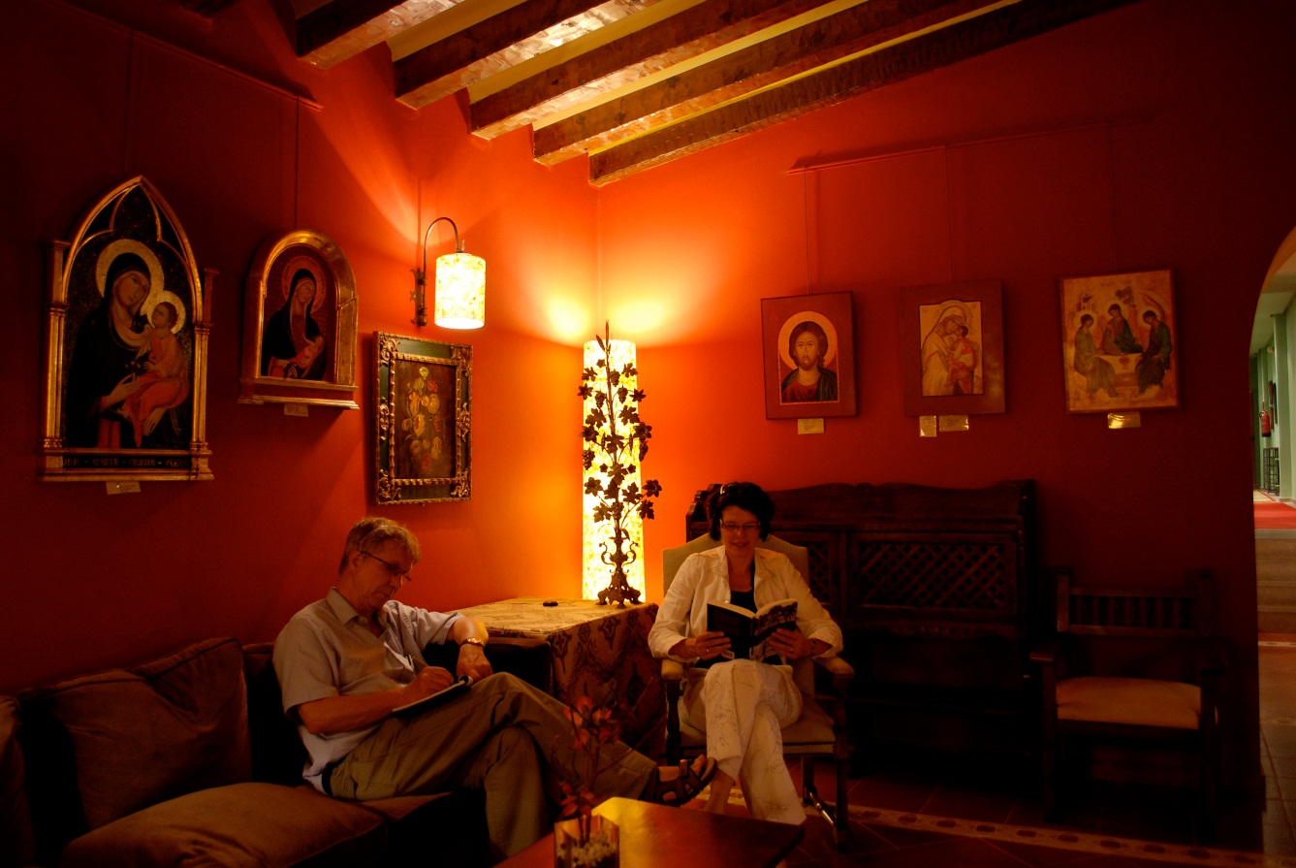

**OLITE - HONDARRIBIA**

De Parador El Emperor is Hondarribia ligt aan zee, aan de oostrand van San Sebastian, met uitzicht over de baai op de Franse kust.

Het is een robuust kasteel. In de voorgevel zitten nog steeds de inslagen van kanonskogels, diepe ronde gaten, die afketsten op de meterdikke muur.

Binnen in de lounge hangen grote, kleurrijke vlaggen van de koningen die hier heersten en de grens verdedigden tegen de Fransen.Wij drinken koffie naast een opgepoetst kanon. Aan de muur hangen hellebaarden.

‘Eeuwenlang, voordat het kasteel werd gerestaureerd, diende het als barak voor de soldaten. 850 Man waren hier gehuisvest,’ vertelt de manager Nieves Montisi Yagüe. ‘In de gewelven leefden vroeger volgens de overleveringen heksen en geesten,’ vertelt ze lachend. ‘Nu zit er gewoon de wasserij.’

Ze neemt me mee naar de troonzaal waar Karel V hof hield. Aan de muur hangt een metersgroot tapijt, gemaakt door Rubens. ‘Origineel, dus onbetaalbaar,’ verzekert zij mij. Het verbeeldt Achilles, geraakt in zijn hiel en stervend.

Op de binnenplaats waar één muur doelbewust niet is hersteld, hangt een gedenksteen: ‘Het kasteel is gerestaureerd als bewijs van de grandeur van Spanje dat het licht en de beschaving bracht over de hele wereld’.

Ze zijn op weg naar León en Santiago de Compostela. En dan rijden ze door naar Sevilla en Cordoba. Zij is voor het eerst in Spanje. En ze is verrukt. Ze kent het Midden-Oosten goed, Iran, Oezbekistan en vooral Syrië. Ze verheugt zich op het weerzien met de Ommayaden, die Syrische clan die het moslimrijk in Andalusië stichtte en zo lang in Spanje heerste. Meer dan duizend jaar geleden bouwden ze de Mezquita in Cordoba, dat prachtige gebedshuis dat zo op de Ommayadenmoskee in Damascus lijkt. ‘Gebouwd voor een woestijnvolk, paardrijders, ruiters. Als je daar bent,’ zegt ze ‘kan ik mij voorstellen dat je moslim wordt. Zo mooi, zo indrukwekkend.’ Zij lijkt te schrikken van haar eigen woorden. Ik stel haar gerust. Ik ken de betovering van de Ommayadenmoskee, van de grote, open gebedsruimte. Ik bracht mijn jonge jaren als correspondent door in het Midden-Oosten. Ik ken ieder hoekje, iedere pilaar van de Ommayadenmoskee – en dat gelukzalige gevoel dicht bij God te zijn, ook al is het de God van de moslims. En ook ik verheug mij op het weerzien met de Ommayaden en hun ongeëvenaarde bouwkunst in Andalusië.

*Doen/ Niet Doen*

*Prachtige Parador die vreemd genoeg geen eigen restaurant heeft. Het terras aan zee is magnifiek. De open binnenplaats van de Parador is zeer comfortabel. De foyer, ook toegankelijk voor gewone bezoekers, is zeer sfeervol.*

*Hondarribia heeft veel eetgelegenheden. Het vliegveld van San Sebastián ligt op ‘loopafstand’ van de Parador. San Sebastián heeft prachtige stranden, een jazzfestival in juli en in de tweede helft van september het vermaarde Filmfestival.*

